Cara mengatasi GYP ERROR di nodejs pada saat menginstall Strapi di lokal

Contoh pada saat penginstalan project strapi di lokal dengan mongodb

Pastikan terlebih dahulu MongoDB berjalan dibackground

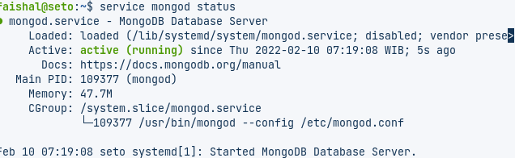

1. Membuat project strapi dimana saja

strapi new my-project



1. Gunakan down arrow key dan pilih Custom (manual settings) dan tekan enter:

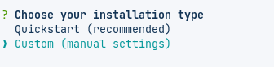

1. Pilih MongoDB dan tekan enter:

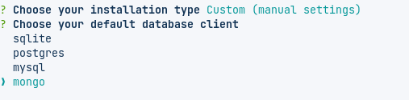

1. Tekan enter dan pilih opsi default. seperti gambar dibawah

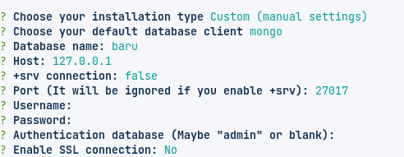

1. Tunggu hingga proses selesai

## Disini biasanya jika kita menggunakan node versi terbaru akan menampilkan Gyp Error

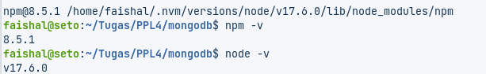

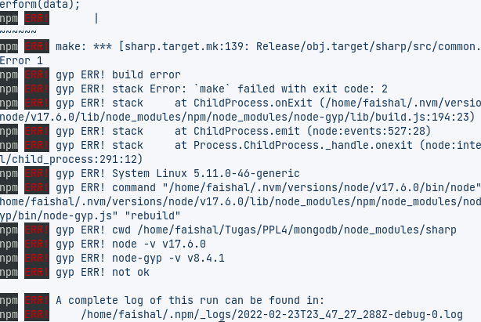

Solusi untuk menyelesaikan masalah tersebut ialah dengan mendowngrade versi nodejs

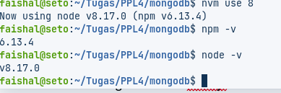

Setelah itu ketikan npm install di folder project strapi yang telah dibuat

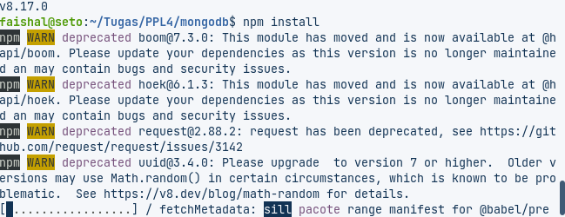

Tunggu hingga selesai

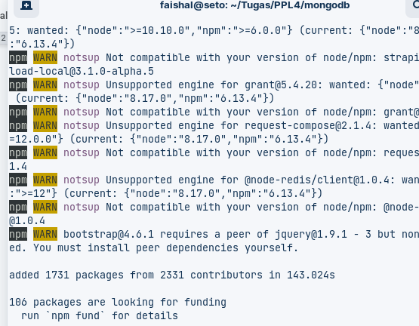

Akhirnya project strapi telah terinstall sepenuhnya